APOSTILA POWER BI DESKTOP.

Autor: Leonardo de Oliveira Costa.

MOS – Microsoft Office Specialist – Excel 2013

MOS – Microsoft Office Specialist – Excel 2010

MCAS – Microsoft Certificated Application Specialist – Excel 2007

MOUS – Microsoft Office User Specialist – Excel 2000

ICS - Impacta Certified Specialist - Excel 2010  
ICS - Impacta Certified Specialist - Excel VBA 2010

1. O que é Power BI?

Ferramentas de Self-Service BI do software chamado Power BI Desktop foi lançado pela Microsoft, usando toda essa experiência e boas práticas de mercado. Esse software não precisa do Pacote Office instalado para funcionar. As ferramentas Microsoft para Business Intelligence vêm evoluindo a cada dia, e o profissional que as dominar com certeza terá destaque no mercado corporativo.

1. Utilizando o Power BI Desktop.

A tela inicial do Power BI Desktop é muito importante, pois pode alertar quando há uma nova atualização disponível, Blogs do Power BI, Fóruns e Tutoriais: Os arquivos gerados pelo Power BI Desktop tem a extensão .PBIX e serão abertos em outros computadores que tem o Power BI Desktop instalado. Fique sempre atento a atualizações, pois a Microsoft lança novas versões com frequência.

1. Obtendo Dados.

A tela inicial do Power BI Desktop é o primeiro caminho que temos para Obter Dados:

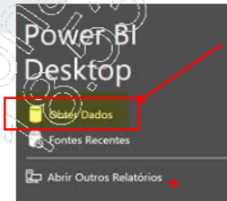

Você pode fazer várias importações de base de dados.

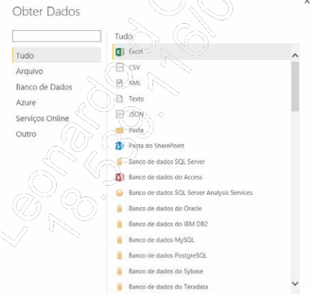

O segundo caminho para Obter Dados é pela guia Página Inicial, grupo Dados Externos:

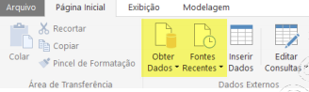

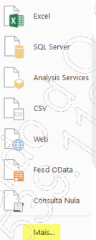

A opção Mais do botão Obter Dados remete à lista completa de conexões permitidas, enquanto o botão Fontes Recentes exibe uma lista de conexões já utilizadas.

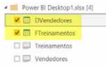

Quando uma tabela é selecionada, o Power BI Desktop mostra uma visualização dela. Se o botão Carregar for pressionado, ela será carregada para modelagem; se o botão Editar for pressionado, ela será carregada para processo de ETL; se o botão Cancelar for pressionado, a ação será cancelada. Mais de uma tabela pode ser selecionada.

Caso tenha feito a importação errada e queira deletar a tabela importada, basta pressionar o botão direito do mouse e, depois, em Excluir.

Também podemos importar dados da Web:

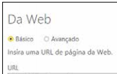

<http://www.portalbrasil.net/igpm.htm>

e vincule a tabela de IGPM

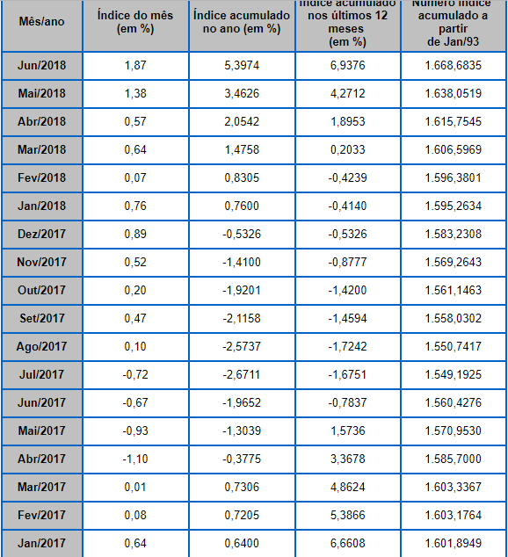

1. POWER QUERY:

ETL – EXTRACT , TRANSFORM E LOAD.

A Etapa de Vincular os dados é o Extract. Agora podemos (e devemos) fazer as alterações necessárias (TRANSFORM).

Note que cada alteração é registrada em Etapas Aplicadas, podendo ser canceladas caso esteja errada. E também, cada alteração, é escrita na Linguagem M. Este Código pode ser visto pela guia exibir, barra de ferramentas ou pelo Editor Avançado!!

TIPOS DE DADOS:

• Número Decimal:

Representa um número de ponto flutuante (oito bytes) de 64 bits. É o tipo de número mais comum e corresponde aos números como você normalmente os imagina. O tipo de número decimal pode lidar com valores negativos de -1,79E +308 a -2,23E -308, 0 e valores positivos de 2,23E -308 a 1,79E + 308. Por exemplo, números como 34, 34,01 e 34,000367063 são números decimais válidos. O maior valor que pode ser representado em um tipo de número decimal tem 15 dígitos;

• Número Decimal Fixo:

Representa um número que tem um local para o separador decimal fixo. O separador decimal tem sempre quatro dígitos à direita e permite 19 dígitos de significância. O maior valor que ele pode representar é 922.337.203.685.477,5807 (positivo ou negativo);

• Número Inteiro:

Representa um valor inteiro (oito bytes) de 64 bits. Como é um número inteiro, ele não tem nenhum dígito à direita da casa decimal. Ele permite 19 dígitos; números inteiros positivos ou negativos entre -9.223.372.036.854.775.808 (-2^63) e 9.223.372.036.854.775.807 (2^63-1);

• Percentual:

A mesma regra aplicada nas planilhas do Excel, em que o valor decimal é convertido em porcentagem;

• Data/Hora:

Representa um valor de data e um valor temporal. Internamente, ele é um número decimal. Há suporte para datas entre os anos de 1900 e 9999;

• Data:

Representa uma data somente. Usado geralmente em campos que vêm junto com a hora, principalmente quando a hora vem zerada;

• Hora:

Representa apenas a hora (nenhuma parte referente à data). Quando convertido para o Modelo de Dados, um valor de hora é igual a um valor de data/hora sem dígitos à esquerda da casa decimal;

• Data/Hora/Fuso horário:

Representa uma data/hora no formato UTC. Atualmente, ele é convertido em data/hora quando é carregado no modelo;

• Duração:

Representa um intervalo de tempo. Ele é convertido em um tipo de número decimal quando é carregado no modelo;

• Texto:

Uma cadeia de caracteres de dados de caractere Unicode;

• Verdadeiro/Falso:

Um valor booleano de verdadeiro ou falso;

• Binário:

Um valor binário de 1 e 0, quando o campo permitir essa alteração.

Se a tabela já foi carregada, o editor de consultas (janela do POWER QUERY) pode ser aberto mesmo assim, por meio do botão Editar Consultas:

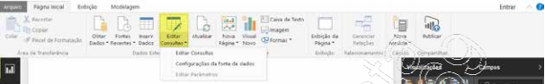

* 1. Substituir Valores.

Um campo pode precisar de substituição de valores. Essa ferramenta é muito utilizada.

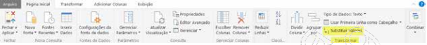

O botão direito do mouse também pode ser utilizado.

Vamos substituir as palavras Pessoa Física por PF e Pessoa Jurídica por PJ:

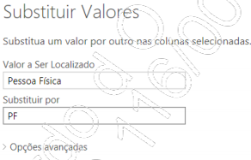

* 1. Adicionar Colunas de Data.

Através da Guia Adicionar Coluna, Grupo Data, temos inúmeras opções de criar Campos Utéis para os Relatórios e Hierarquias de Data.

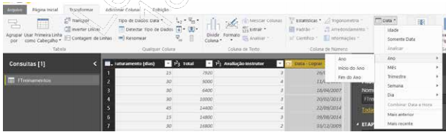

Como Ano, Mês, Nome Mês, Dia, Dia da Semana, Nome Dia da Semana...

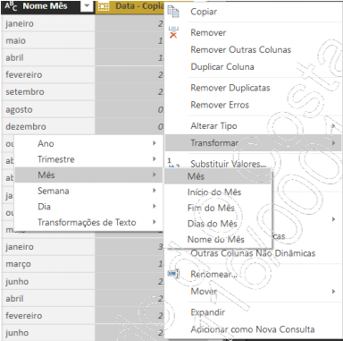

* 1. Dividir Coluna.

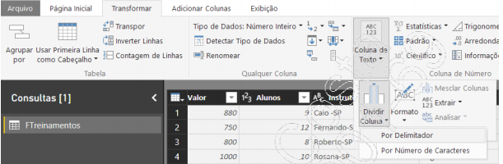

Podemos dividir por um Delimitador:

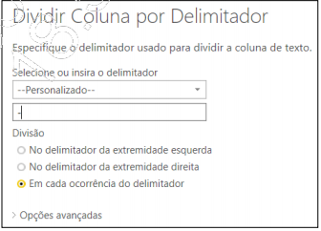

* 1. Fechar e Aplicar

Após feito todo o processo de ETL, não se esqueça de Fechar e Aplicar:

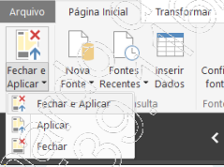

Em sala de aula no ETL também traspomos e combinamos tabelas expandindo e agregando.

1. Relacionamentos.

Muitas tabelas precisam de informações diferentes, mas que não foram inseridas na mesma Base de Dados. Em casos como esse, precisamos criar relacionamentos entre as tabelas.

Analisando a Lista de Campos, sabemos que temos duas tabelas e elas precisam ser relacionadas:

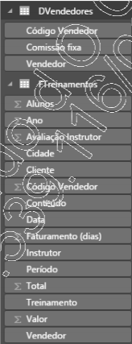

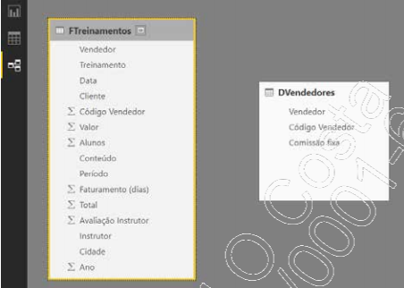

Por boa prática, vamos arrastar o Campo de 1 para N (\*). Se um duplo-clique com o mouse for executado na linha do relacionamento, os detalhes dele serão exibidos:

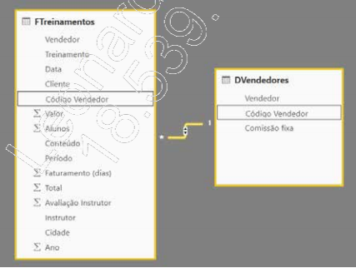

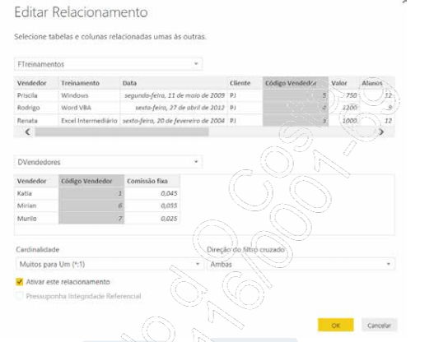

* 1. Coluna Calculada.

Uma nova coluna será utilizada com função DAX.

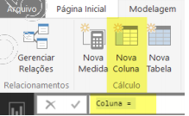

Assim como fizemos em sala de aula, podemos usar a função RELATED para buscar a informação. Ela é uma função semelhante ao ProcV.

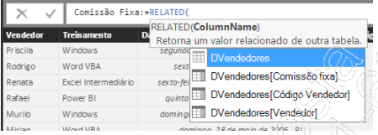

LEMBRE-SE que isso só funciona quando as tabelas estão relacionadas.

* 1. Formatação.

Muitas vezes é necessário formatar o campo.

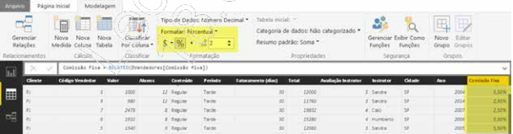

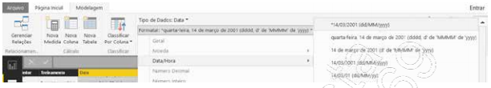

* 1. Classificando Meses e Dias da Semana, na ordem correta.

Se usarmos o Campo Nome Mês em um relatório, a ordem de exibição será alfabética pelo nome dos meses, só que sabemos que os meses não são ordenados assim:

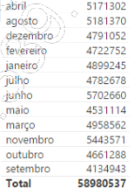

Classifique a coluna com o nome do Mês em texto, pela coluna do número do mês.

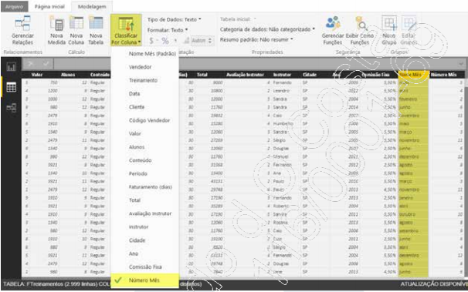

E veja o resultado:

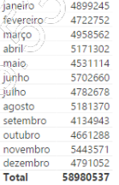

Essa mesma lógica vale para os dias da semana. Faça um campo com os Nomes dos Dias e outro apenas com o Número. Selecione o Campo com os Nomes e Classifique-o usando o campo dos Números!!!

1. Medidas.

As Medidas ficam a Memória Cache do Computador, proporcionando um ganho significativo em desempenho nos cálculos dos seus relatórios com bases gigantes.

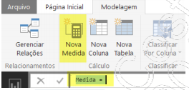

VEJA ALGUNS EXEMPLOS:

• Total Alunos

Total Alunos = SUM(FTreinamentos[Alunos])

• Faturamento Total

Faturamento Total = SUM(FTreinamentos[Total])

• Nº de treinamentos

Nº Treinamentos = DISTINCTCOUNT(FTreinamentos[Treinamen to])

• Nº de vendedores

Nº Vendedores = DISTINCTCOUNT(FTreinamentos[Vendedor])

• Média Valor Cursos

Média Valor Cursos = AVERAGE(FTreinamentos[Valor])

No nosso treinamento entregamos um PDF com as Funções DAX e usamos, em exemplos práticos, bem mais medidas que essas!!

1. Hierarquias.

Criamos Hierarquias pela Lista de Campos. O modo de alimentar e mudar o nome é arrastar os campos para incluir e um duplo-clique no nome da hierarquia para alternar o nome. A criação de hierarquias é um passo fundamental para criar Drill nas visualizações.

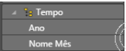

A seguir, as ferramentas disponíveis:



Recolher: Volta para o nível anterior;



 Ir para o próximo nível na hierarquia: Desce para o próximo nível;

 Expandir todo campo um nível abaixo na hierarquia: Expande todos os campos da hierarquia de uma vez só (nem sempre fica muito visual);

 Ativar a Opção Expandir: Com o botão ligado, o duplo-clique do mouse funciona para descer níveis.

1. Relatórios / Visualizações:

Primeiro ícone, do lado esquerdo:

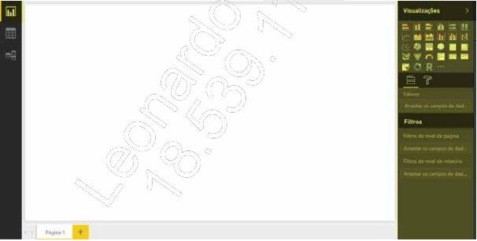

* 1. Páginas.

Um relatório pode ter diversas páginas. Para inserir novas páginas basta clicar no botão +:

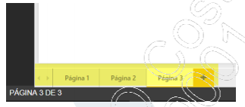

Elas podem ser excluídas, renomeadas ou duplicadas:

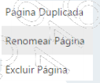

* 1. Visualizações.

Para inserir uma visualização, pode-se começar ligando os campos na Lista de Campos ou pode-se inserir um visual em branco e selecionar os campos depois. Dependendo de qual for o tipo do dado, o Power BI Desktop irá inserir, por padrão, um tipo diferente de visual. O Power BI Desktop tem uma grande quantidade de visualizações, algumas novas como TreeMap (Mapa de Árvore).

O gráfico TreeMap foi incorporado ao Excel 2016 e é um pouco novo para alguns usuários. É um gráfico muito interessante para mostrar frações de uma parte. Ao passar o mouse sobre uma das partes, o valor referente é exibido.

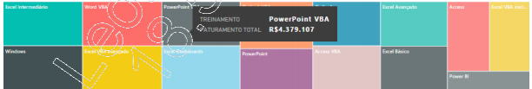

* 1. Segmentação de Dados.

Para transformar um visual em Segmentação de Dados, basta clicar o campo que deseja e selecionar o visual Segmentação de Dados:

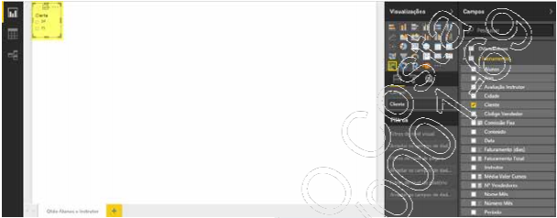

* 1. Visuais Personalizados.

Através do Site https://app.powerbi.com/visuals/ são disponibilizados diversos visuais personalizados:

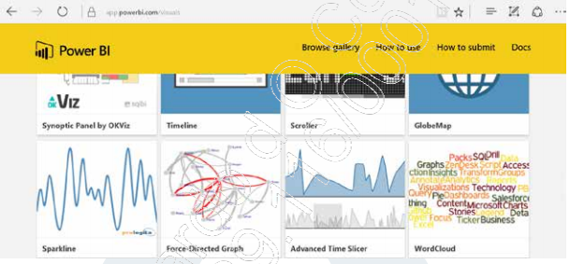

Basta selecionar e fazer o dowload.

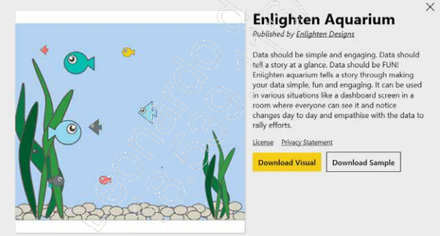

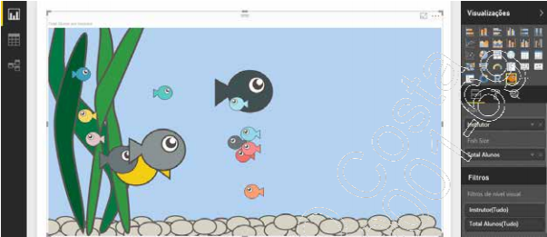

* 1. Ferramentas dos Visuais – Formato (Rolinho):

Quando se insere um visual, o Formato (com a figura de um rolo) nos permite formatar e escolher uma série de ferramentas. As ferramentas variam de acordo com cada visual, mas as mais importantes são genéricas para todos.

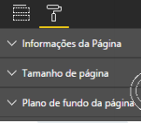

Se nenhuma visualização estiver selecionada, as opções que aparecem são as da Página Principal. Se um objeto estiver selecionado, as opções serão dele.

* 1. Interação entre visuais.

Por padrão todos visuais interagem entre si. Ou seja funcionam como filtros, nos cliques dos usuários.

As interações podem ser também personalizadas de acordo com a necessidade. Selecione o Objeto e a ferramenta Editar Interações que controla quais visuais podem ser ou não influenciados.

• Filtrar



Quando essa opção for selecionada, os outros visuais serão filtrados de acordo com a seleção do objeto atual.

• Realçar



Quando essa opção for selecionada, os outros visuais serão realçados de acordo com a seleção do objeto atual. Quando a seleção atual estiver sendo executada em informações diferentes, a cor fica escura, já no caso das não selecionadas, a cor fica mais clara para todos os visuais.

• Nenhum



Quando essa opção for selecionada, nenhum dos outros visuais será modificado.

• Modo de Foco



Ferramenta de Pop-Out e Pop-In ou Modo de Foco. Consiste em individualizar uma visualização. O botão Voltar ao Relatório volta ao modo original, não o deixando mais individualizado.

* 1. Opções de Classificação.

As opções de classificação são exibidas ao clicarmos nos três pontos (...).

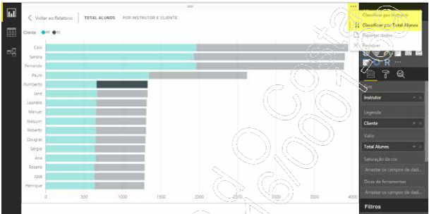

* 1. Exportar Dados.

Uma ferramenta bem interessante do Power BI Desktop é a exportação de dados para o Excel. Quando um visual é criado, podemos exportá-lo para um arquivo .CSV do Excel.

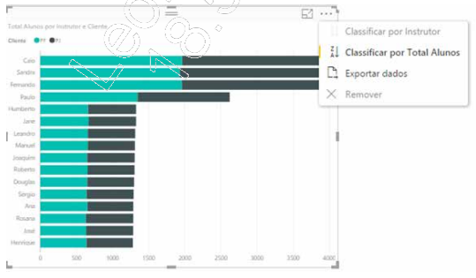

Um arquivo do Excel será gerado com o nome do arquivo, fazendo referência aos campos utilizados para construir aquela visualização:

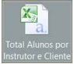

Vejamos o resultado após abrir o arquivo:

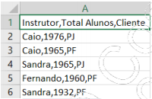

1. Publicação On-Line.